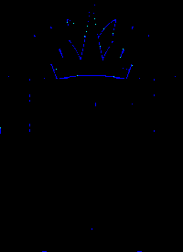  Министерство образования и науки Тамбовской области  ул.Советская, 108/8,г.Тамбов, 392000  Тел.72-37-38, факс 72-30-04  e-mail: post@obraz.tambov.gov.ru  https://obraz.tmbreg.ru/  ОГРН 1066829047064  ИНН 6829021123, КПП 682901001  16.05.2024 № 02-03/3115  На №__________от____________ | Руководителям органов  местного самоуправления, осуществляющих управление в сфере образования,  подведомственных образовательных организаций,  Профильных классах ТГУ, Политехнического лицея-интерната

О направлении информации о пересдачах

Министерство образования и науки Тамбовской области (далее – министерство) направляет для организации работы письмо Рособрнадзора от 14.05.2024 №04-134 с разъяснениями по вопросу пересдачи ЕГЭ по одному предмету, сданному выпускниками в текущем году.
Просим ознакомить с вышеуказанным письмом руководителей образовательных организаций, педагогов, выпускников, их родителей (законных представителей) и всех заинтересованных лиц.
Дополнительно сообщаем, что данная информация и все актуальные материалы по проведению государственной итоговой аттестации размещены на сайте министерства в разделе «ГИА» https://obraz.tmbreg.ru/gia-2/item/278.html .

Приложение: на 6 л. в 1 экз.

И.о. министра образования и науки
Тамбовской области Н.В. Мордовкина

Е.М.Кривова,792380

